**Домашнее задание к семинару «Веб-технологии: вчера, сегодня, завтра»**

Формат сдачи ДЗ - один архив, со всеми файлами и скриншотами, либо pull request на github.

**1. Определите, на каком протоколе работает сайт youtube.com.**

Сайт **youtube.com** работает на протоколе HTTPS. Для HTTP есть распространённое расширение,

которое реализует упаковку передаваемых данных в криптографический протокол. Название этого расширения — HTTPS (HyperText Transfer Protocol Secure). HTTPS широко используется для защиты информации от перехвата, а также, как правило, обеспечивает защиту от атак — в том случае, если сертификат проверяется на компьютере пользователя (клиенте), и при этом приватный ключ сертификата не был скомпрометирован, пользователь не подтверждал использование неподписанного сертификата, и на компьютере пользователя не были внедрены сертификаты центра сертификации злоумышленника. На данный момент HTTPS поддерживается всеми популярными веб-браузерами.

**Сделайте скриншот с названием 1_protocol.jpg, по которому станет понятно, как вы определили протокол сайта.**

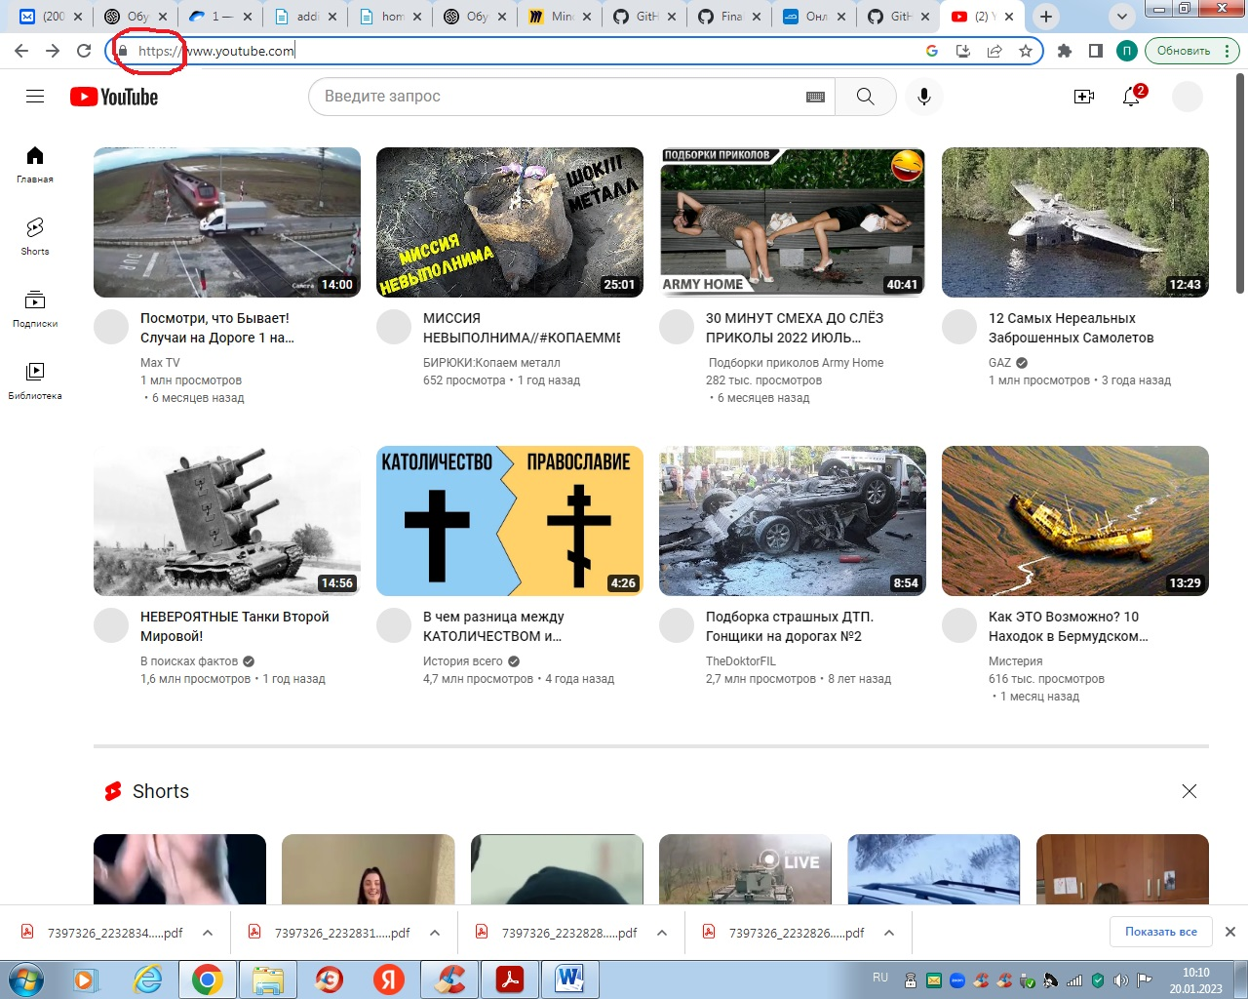

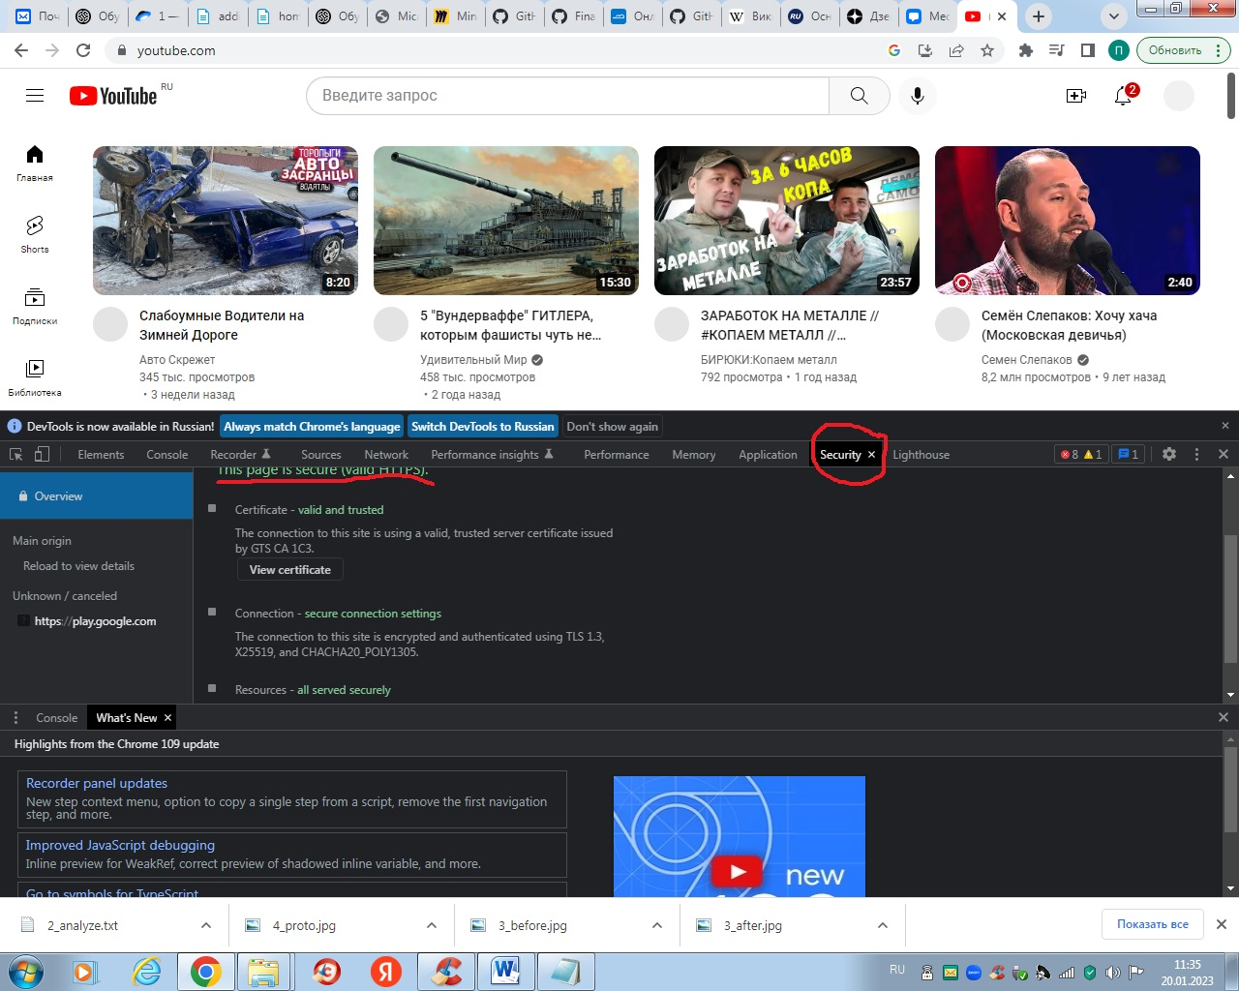

**2. Создайте файл 2_analyze.txt, в котором проанализируйте структуру страницы сайта https://ru.wikipedia.org/, а именно нужно описать (коротко, своими словами), какие блоки есть на сайте, что в этих блоках находится. Есть ли на сайте шапка, подвал, что в них содержится? Как и где расположен контент? Есть ли дополнительные элементы на странице?**

**Представьте, что вы описываете сайт дизайнеру или разработчику и пытаетесь объяснить на словах, из чего будет состоять сайт, какие в нем будут основные блоки. Нас не должны интересовать теги или классы в html, какие-либо мелкие детали сайта, все это детали реализации, которые будут приниматься программистом и дизайнером. Интересует то, как вы опишите словами сайт, чтобы разработчик и дизайнер поняли, с чем им предстоит работать.**

На сайте Wikipedia есть следующие блоки: хэдер, центральные блоки с информационными статьями, навигационный блок,

информационный блок и футер (подвал).

В шапке (хедере) расположены гипертекст: Обсуждение, Вклад, Создать учётную запись, Войти.

В подвале (футере) расположены гипертекст: Политика конфиденциальности, Описание Википедии, Отказ от ответственности,

Свяжитесь с нами, Мобильная версия, Разработчики, Статистика, Заявление о куки.

Основной контент расположен по центру страницы на всю ширину справа от навигационной панели.

Из дополнительных элементов слева расположена навигационная панель с различными инструментами сайта.

На главной странице над подвалом расположен блок с информацией о сопроектах.

Каждая страница со статьей дополнена изображениями, гиперссылками и таблицами.

**3. Внесите не менее 10 изменений на страницу любой статьи сайта https://ru.wikipedia.org/, с помощью инструмента разработчика и представьте два скриншота было/стало (скриншоты должны иметь названия 3_before.jpg, 3_after.jpg соответственно). Желательно поработать с изменением текста на странице, заменой картинки, изменением стилей.**

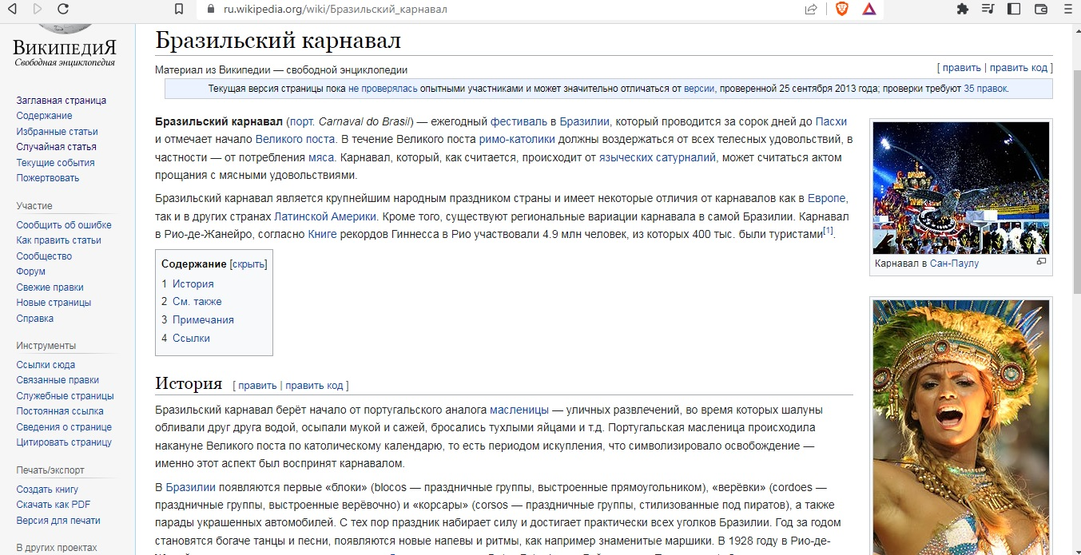

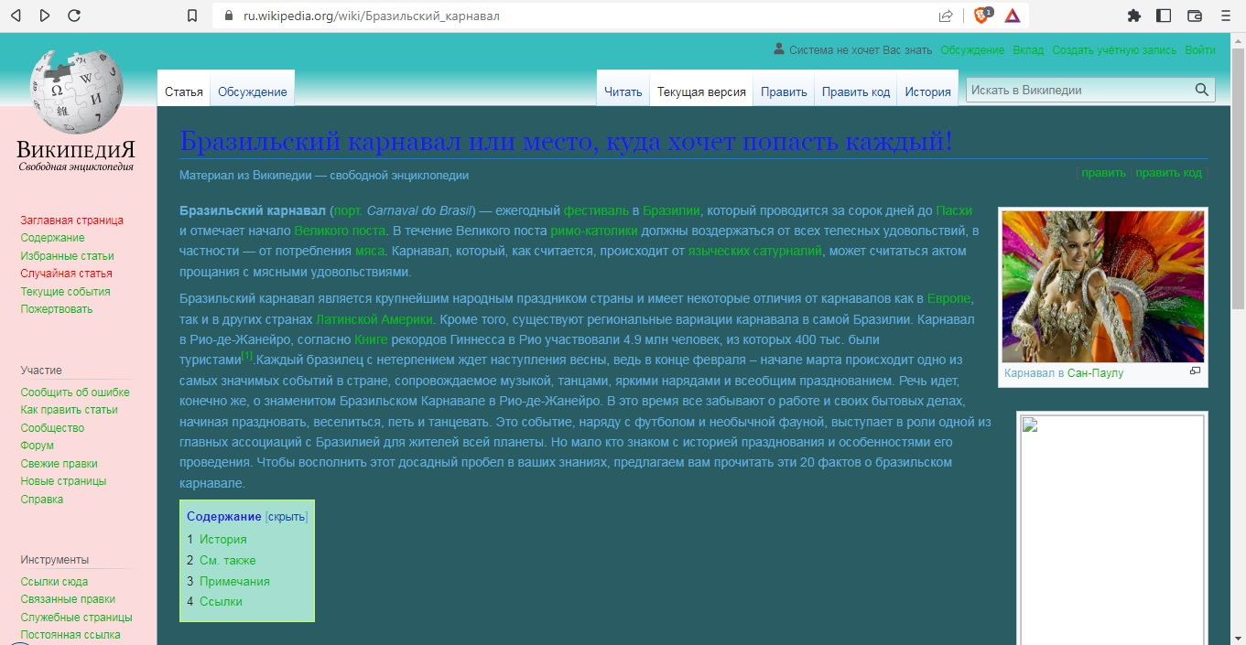

**4. Создайте прототип низкой детализации сайта https://dzen.ru/ с помощью сайта https://wireframe.cc/. Предоставьте скриншот того, что получилось (скриншот должен быть назван 4_proto.jpg).**

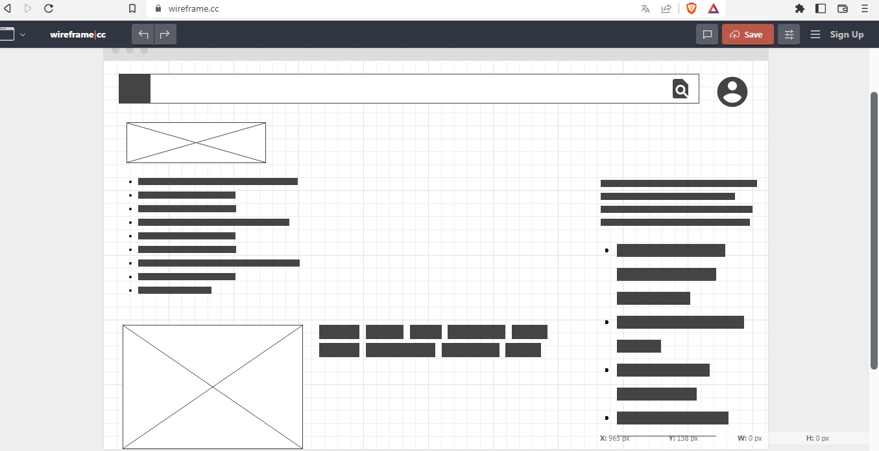

Примечание к работе:

Расширение картинки не обязательно должно быть .jpg, подойдет любое из популярных расширений для картинок.

Обычные текстовые файлы необходимо создать с кодировкой UTF-8, это стандартная кодировка, с которой создаются файлы в vscode.